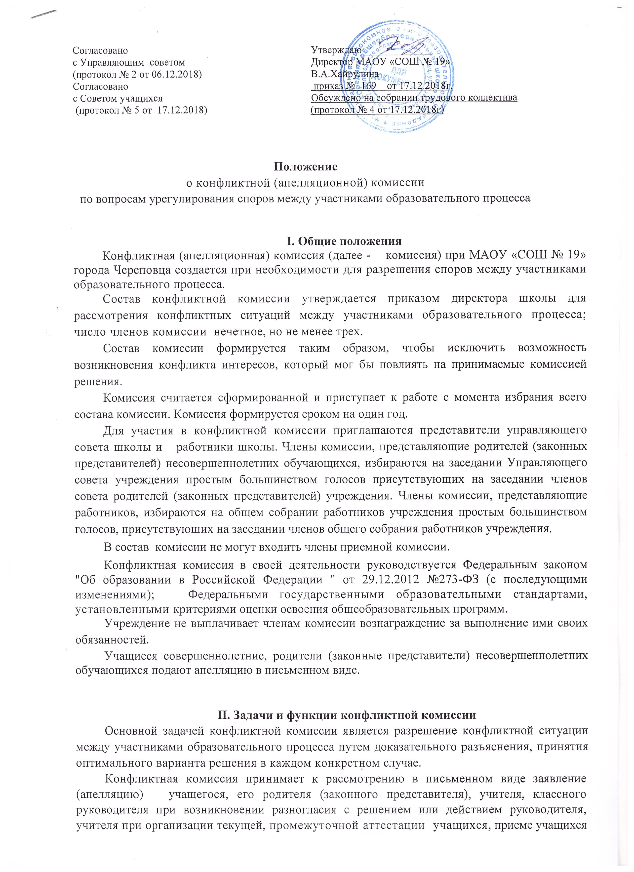

Положение
о конфликтной (апелляционной) комиссии
и другим конфликтным ситуациям.
Школьной конфликтной комиссией рассматриваются в зависимости от решаемого вопроса следующие документы:
- письменное заявление обучающегося или родителя (законного представителя);
- письменные работы;
- классный журнал;
- материалы по приему в профильные классы.
Комиссия вправе затребовать дополнительные материалы у обеих сторон возникшего конфликта.
Конфликтная комиссия рассматривает вопросы:
- объективности оценивания знаний учащихся по их просьбе или просьбе родителей (законных представителей) по учебному предмету во время текущего учебного года, учебной четверти, полугодия, во время промежуточной аттестации;
- объективности действия приемной комиссии по приему граждан в том числе в профильные классы;
- конфликтные ситуации между участниками образовательного процесса и другие, возникающие в вопросы.
При подаче апелляции по процедуре и (или) результатам проведения индивидуального отбора в профильные классы:
-апелляция в комиссию подается не позднее следующего рабочего дня после объявления результатов отбора поступающих;
- апелляция рассматривается не позднее трех рабочих дней со дня ее подачи на заседании апелляционной комиссии, на которое приглашаются лица, подавшие апелляцию, не согласные с решением приемной комиссии;
-апелляционная комиссия принимает решение о целесообразности или нецелесообразности повторного проведения отбора поступающих на обучение, которые подали апелляцию либо родители (законные представители) которых подали апелляцию. Повторное проведение индивидуального отбора проводится в присутствии одного из членов апелляционной комиссии в течение трех рабочих дней со дня принятия апелляционной комиссией решения о целесообразности такого отбора.

III. Права членов конфликтной комиссии
Конфликтная комиссия имеет право:
- принять решение по каждому спорному вопросу, относящемуся к ее компетенции;
- сформировать предметную комиссию для решения вопроса об объективности выставления отметки за знания учащегося (решение принимается в течение 3-х дней с момента поступления заявления; если срок ответа не оговорен заявителем дополнительно);
- приостанавливать или отменять ранее принятое решение при согласии конфликтующих сторон.

IV. Обязанности членов конфликтной комиссии
Члены конфликтной комиссии обязаны:
- принимать решения по заявленному вопросу открытым голосованием (решение считается принятым, если за него проголосовало большинство членов комиссии);
- принимать своевременное решение, если не оговорены дополнительные сроки
рассмотрения заявления;
- давать обоснованный ответ заявителю в письменной форме.

V. Организация деятельности конфликтной комиссии
Заседания конфликтной комиссии оформляются протоколом.
Протокол подписывается председателем конфликтной комиссии и всеми членами конфликтной комиссии.
На итоговом заседании комиссии учащиеся и их родители (законные представители) имеют право присутствовать.
Выписка из протокола заседания конфликтной комиссии по принятому решению выдается на руки заявителю или отправляется иным способом, по желанию заявителя в сроки, определенные законодательством Российской Федерации.
Протоколы заседаний конфликтной комиссии подлежат хранению в течение пяти лет.
В состав конфликтной комиссии не могут входить члены приемной комиссии.

VI. Порядок обжалования решения конфликтной комиссии
Заявитель вправе перенести рассмотрение апелляции в конфликтную (апелляционную) комиссию при управлении образовании мэрии г. Череповца.
Решение конфликтной комиссии может быть обжаловано заявителем или администрацией образовательного учреждения в городском суде в 10-дневный срок со дня вручения им выписки из протокола заседания конфликтной комиссии.

